KARTA PRACY
Wieniec z odbijanych liści

Czasem zdarza się, że z domowych kwiatków spadają liście. Nie wyrzucaj ich. Wykorzystaj je do pracy plastycznej! Pokażę Ci jak. Zapraszam!

Do wykonania potrzebujesz:
- kartkę z bloku technicznego,
- cyrkiel lub przedmiot w kształcie koła (u mnie miska),
- nożyczki,
- ołówek,
- farby, wodę i pędzelek,
- liście,
- dodatkowo: patyczki kosmetyczne.

- Z białej kartki z bloku technicznego wytnij koło. Możesz je narysować cyrklem lub odrysować np. od miski.
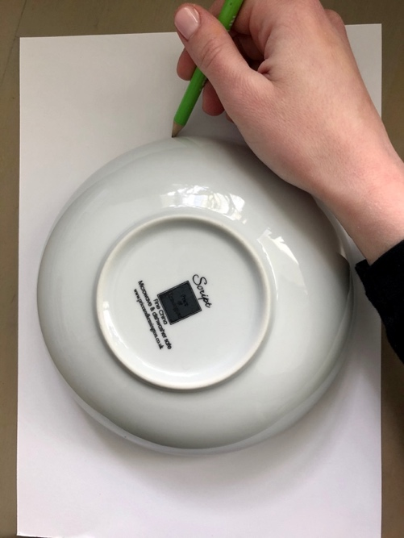

- Zieloną farbą namaluj dwie gałązki – tak jak na zdjęciu poniżej.
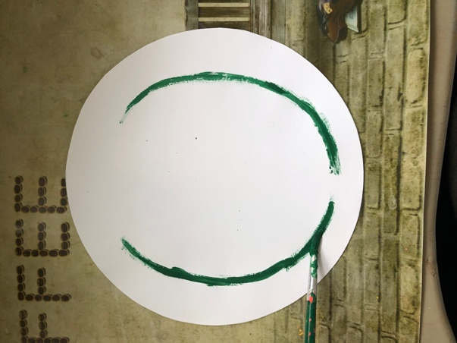
- Pomaluj liść zieloną farbą.
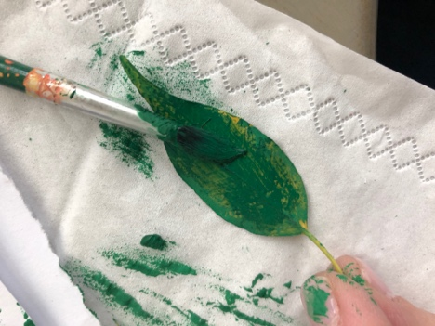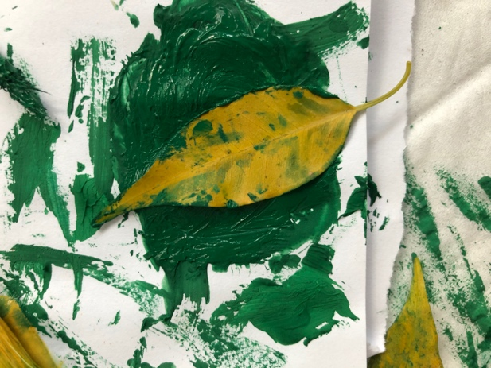

- Odbijaj liście wokoło namalowanych gałęzi (z obu stron), tak, aby powstał wieniec.
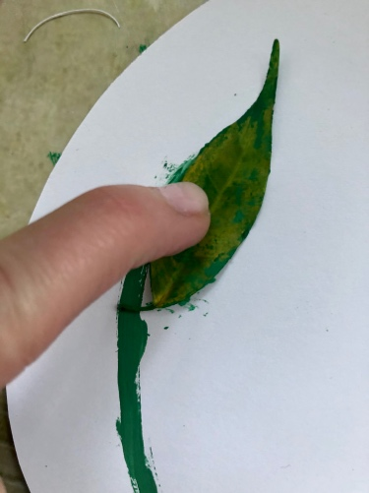
Wieniec gotowy.
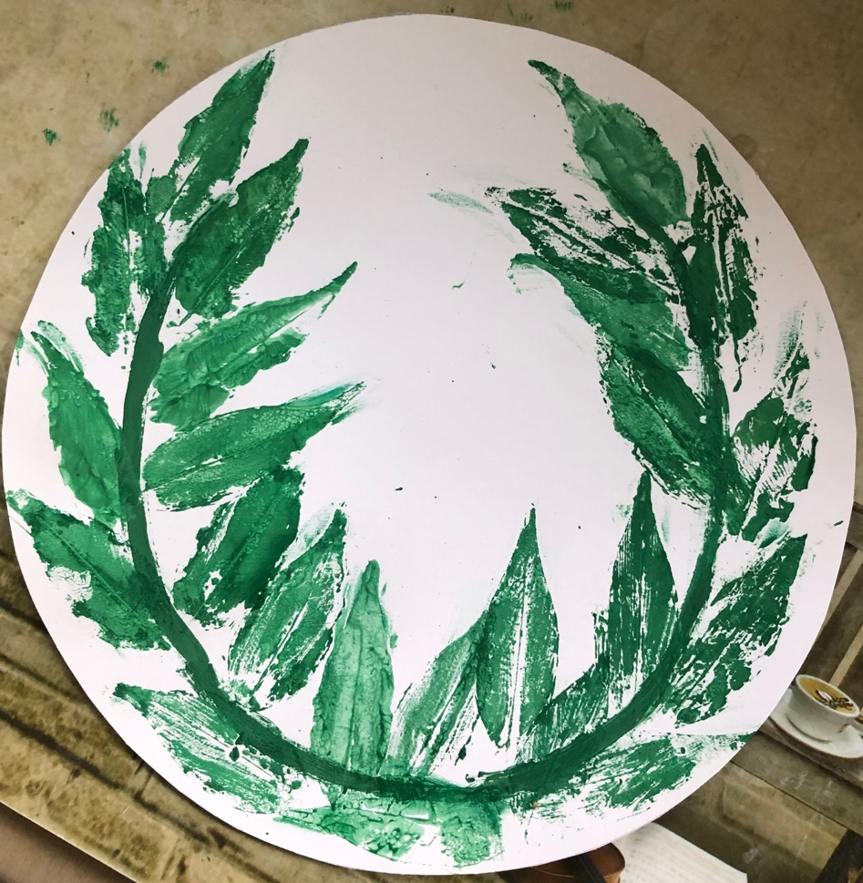
Jeśli masz ochotę możesz dodać dodatkowe elementy - np. kwiatuszki – kuleczki odbijane patyczkiem kosmetycznym.
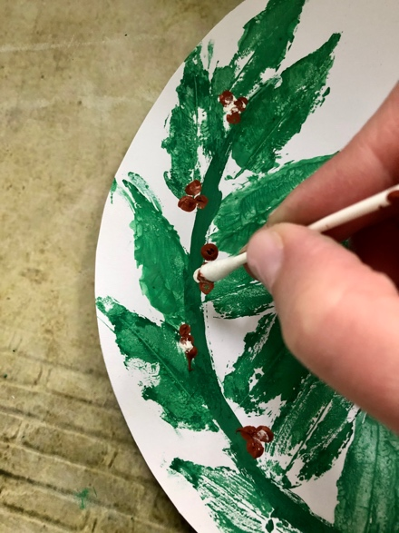

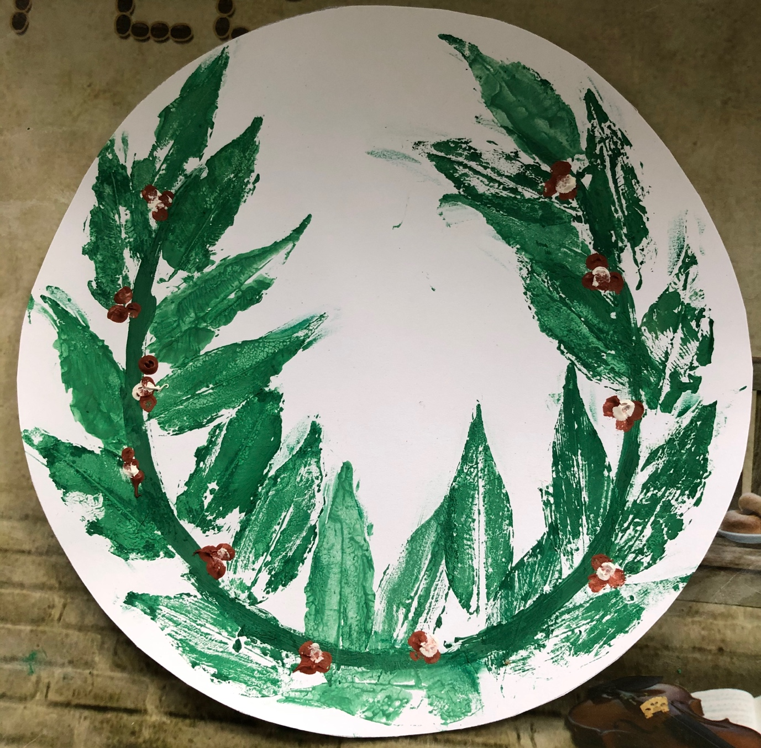

Ważne
Dzięki wykonaniu tej pracy:
- ćwiczysz zmysł dotyku,
- rozwijasz twórczą ekspresję, kreatywność i wyobraźnię,
- poszerzasz doświadczenia plastyczne poprzez użycie liści jako materiału plastycznego.
Karta pracy rozwija kompetencje kluczowe:
- świadomość i ekspresja kulturalna: twórcze wyrażanie idei (poprzez wykonanie własnej pracy plastycznej), otwarcie na nowości, umiejętność wyrażania wrażliwości i ekspresji podczas czynności plastycznych, umiejętność wyrażania siebie poprzez malowanie.
Opracowanie: K.B.

